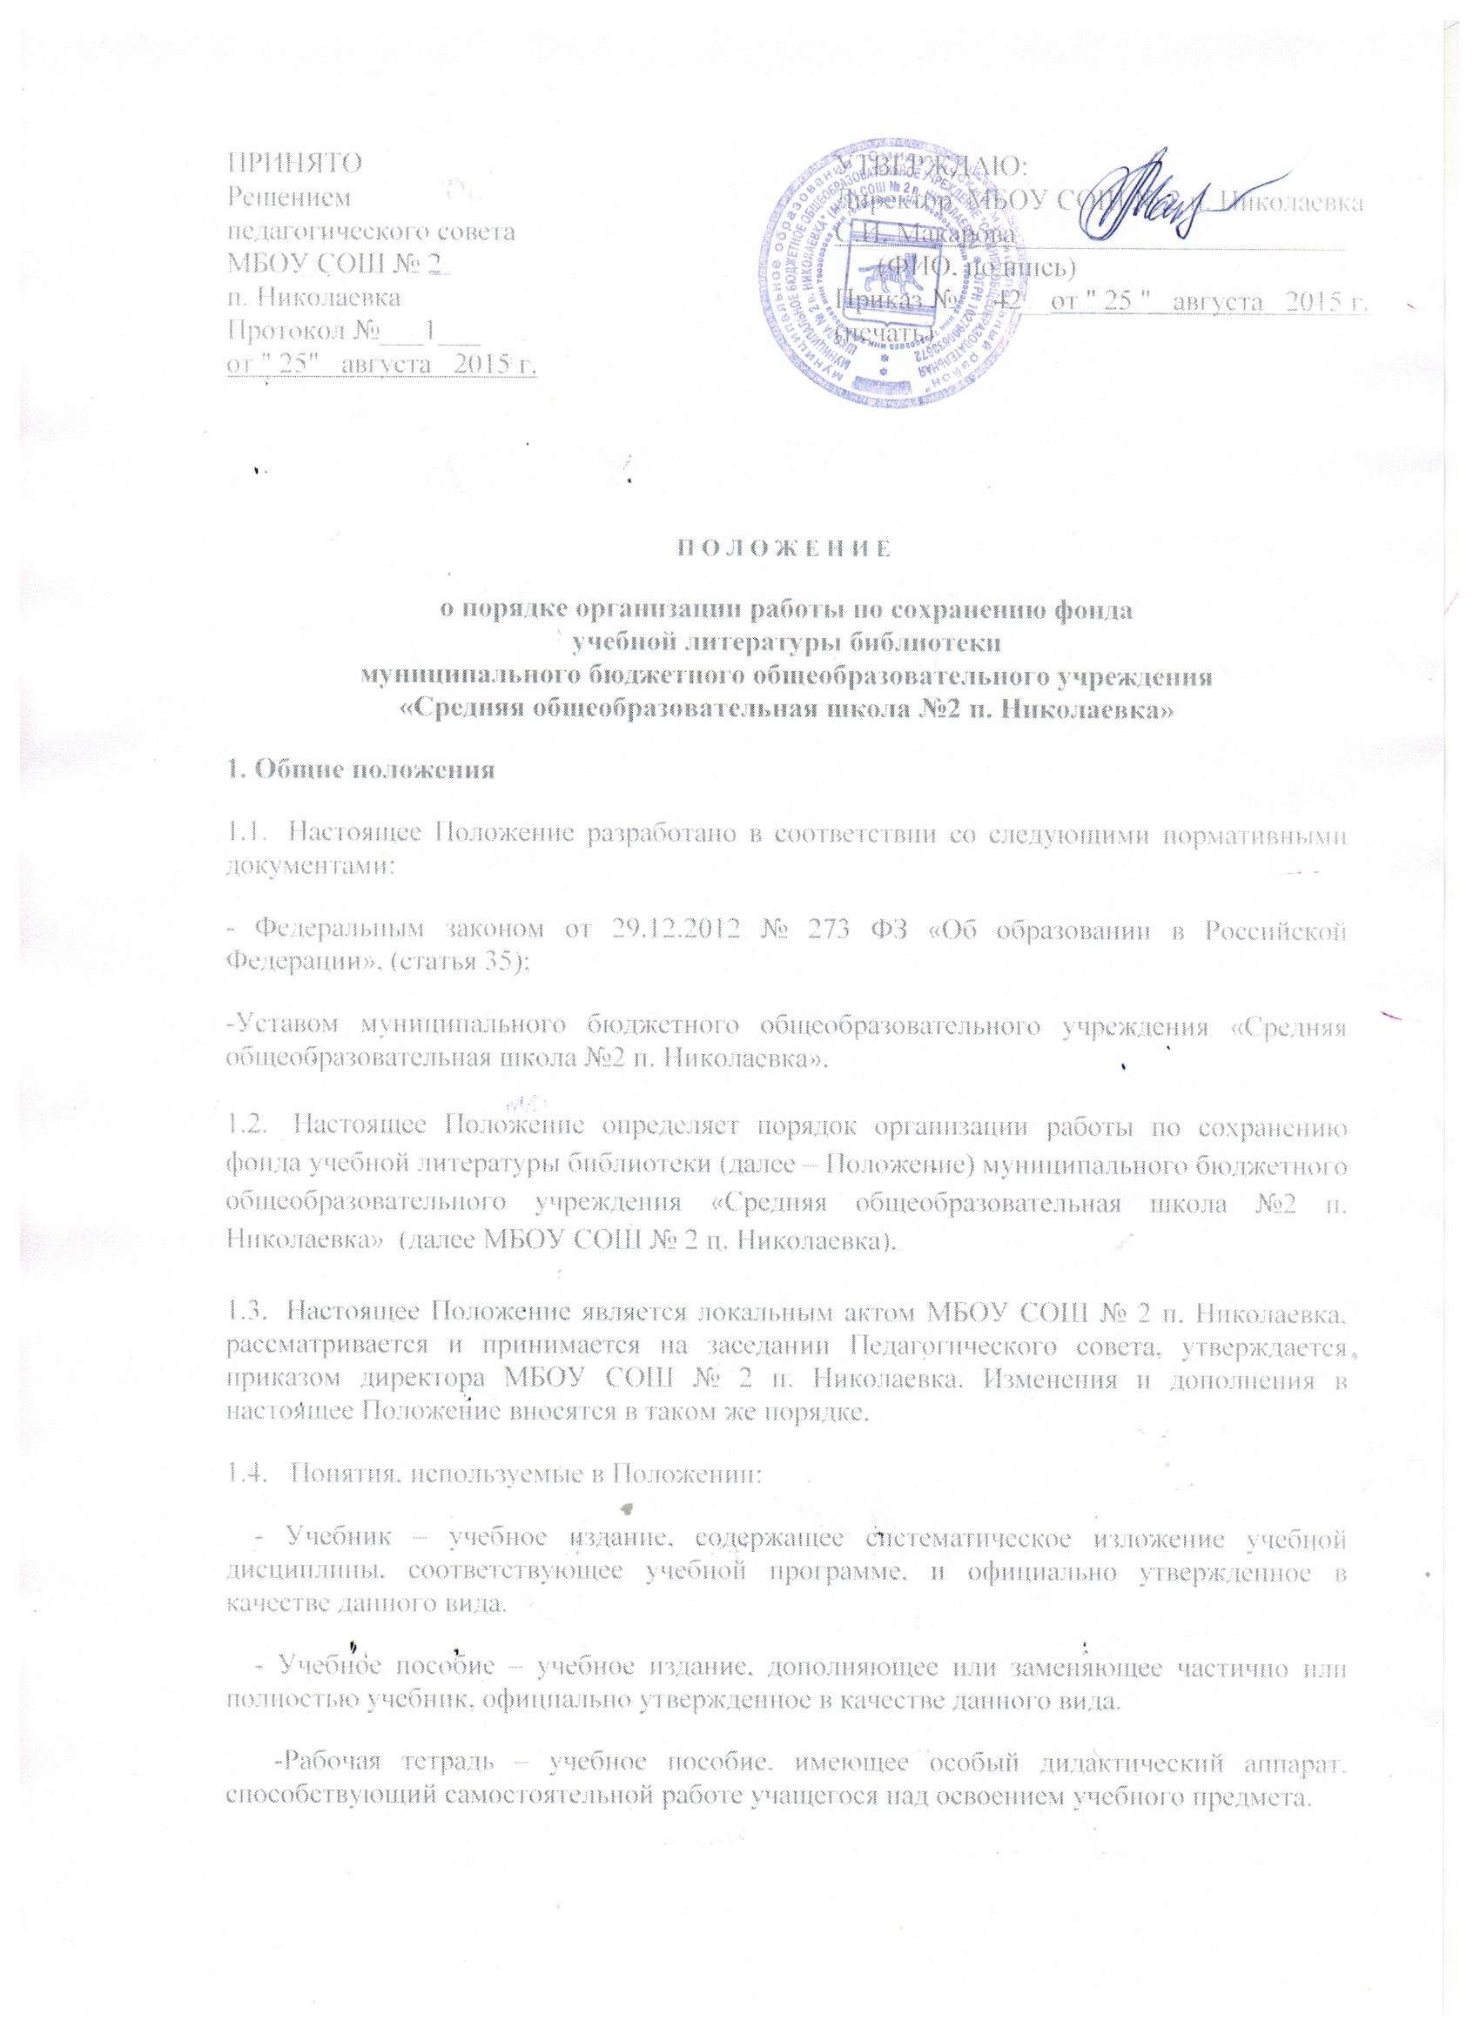

-Учебно-методические материалы – совокупность материалов, в полном объеме обеспечивающих преподавание данной дисциплины (атласы, контурные карты, поурочное планирование, средства контроля знаний, справочные издания, рабочие программы и т.д.).
-Средства обучения и воспитания — оборудование образовательной организации, источники учебной информации, предоставляемые обучающимся в ходе образовательного процесса.
-Канцелярские товары – школьно-письменные принадлежности (тетради, карандаши, ручки, альбомы для рисования, папки, пеналы, картон, цветная бумага, клей, пластилин и др.), используемые обучающимися в ходе образовательного процесса.
2. Учет фонда учебной литературы библиотеки.
2.1. МБОУ СОШ № 2 п. Николаевка формирует библиотечный фонд учебной литературы, обеспечивает его сохранность и несет за него материальную ответственность;
2.2. Библиотечный фонд учебной литературы пополняется необходимыми учебниками, количество которых определяется потребностями участников образовательного процесса и комплектуется в соответствии с Федеральными перечнями учебников и учебных пособий с опорой на образовательные программы МБОУ СОШ № 2 п. Николаевка.
2.3. Учет библиотечных фондов учебников отражает поступление учебников, их выбытие, величину всего фонда учебников и служит основой для обеспечения сохранности фонда учебников, правильного его формирования и использования, контроля за наличием и движением учебников.
2.4. Учет библиотечных фондов учебной литературы осуществляется библиотекарем в соответствии с Порядком учета библиотечных фондов учебной литературы общеобразовательного учреждения: прием, штемпеливание, регистрация, учет и проверка движения фонда.
2.5. Все операции по учету библиотечного фонда учебной литературы производятся библиотекарем, который ведет «Книгу суммарного учета библиотечного фонда учебников», электронный каталог.
2.6. Библиотечный фонд учебной литературы учитывается и храниться отдельно от фонда художественной литературы.
2.7. Контроль за организацией учета учебной литературы фонда библиотеки осуществляет директор МБОУ СОШ № 2 п. Николаевка.
3. Ответственность за сохранность фонда учебной литературы.
3.1. Сохранность фонда учебной литературы обеспечивается созданием оптимальных условий хранения и использования учебной литературы, а также охраной их от порчи и расхищений.
3.2. Ответственность за организацию сохранности фонда учебников несет директор МБОУ СОШ № 2 п. Николаевка и библиотекарь.
3.3. Ответственность за состояние и сохранность выданных в личное пользование учебников и учебных пособий в течение текущего учебного года или срока изучения учебного предмета, курса, дисциплины (модуля) несут обучающиеся и родители (законные представители), пользующиеся этим фондом. Они же, при необходимости, осуществляют ремонт.
3.4. В случае порчи или утери учебника, учебного пособия, предоставленных обучающемуся в личное пользование, родители (законные представители) обязаны возместить ущерб и вернуть в библиотеку новый учебник, или заменить другим учебником, признанным библиотекарем равноценным.
3.5. Классный руководитель несет ответственность за комплект учебников и учебных пособий, полученных в библиотеке для обучающихся класса, в течение всего учебного года, или срока изучения учебного предмета, курса, дисциплины (модуля) и осуществляет контроль за их состоянием.
3.6. Учителя-предметники несут ответственность за комплект учебников, учебных пособий, рабочих тетрадей, учебно-методической литературы, полученных для работы в кабинете, в течение всего учебного года, или срока изучения учебного предмета, курса, дисциплины (модуля) и осуществляют контроль за их состоянием.
4. Меры по сохранению фонда учебной литературы библиотеки.
4.1. Сохранность фонда учебной литературы библиотеки МБОУ СОШ № 2 п. Николаевка обеспечивается через:
- проведение мероприятий по сохранности учебников и воспитанию бережного отношения к книге;
- разработку и использование Порядка работы обучающихся с учебниками, учебными пособиями, учебно-методическими материалами из фонда учебной литературы библиотеки.
4.2. Классные руководители и библиотекарь в течение учебного года проводят инструктаж обучающихся о правилах пользования учебной литературой, организуют работу с обучающимися и родителями (законными представителями) по бережному отношению к учебной литературе через воспитательные мероприятия; участвуют в выдаче учебников обучающимся и организуют их возврат в библиотеку в конце учебного года; контролируют состояние учебников в классе, участвуют в ремонте книг; совместно с заведующим библиотекой принимает необходимые меры по устранению задолженности.
4.3. Библиотекарь 1 раз в четверть организует рейды по сохранности учебников совместно с представителями администрации, Управляющего совета школы и (или) Совета обучающихся.
4.4. Библиотекарь разрабатывает памятки с правилами пользования учебной литературой для обучающихся и проводит мероприятия с обучающимися, родителями (законными представителями) по воспитанию бережного отношения к учебной литературе; предупреждает о мерах ответственности обучающихся и их родителей (законных представителей) в случае потери или порчи.
4.5. Администрация МБОУ СОШ № 2 п. Николаевка проводит в течение года мониторинг состояния учебного фонда, доводит его результаты до всех участников образовательного процесса через информационные стенды для родителей и сайт школы.
4.6 В целях обеспечения сохранности библиотечного фонда устанавливается следующий порядок работы с учебной литературы:
- в течение срока пользования учебники, учебные пособия должны иметь дополнительную съемную обложку, защищающую их от повреждений и загрязнений;
- запрещается оклеивать учебники ламинированной пленкой во избежание повреждения обложки и форзаца;
- для удобства и сохранности учебника необходимо пользоваться закладками, не вкладывать в учебник посторонние предметы (авторучки, линейки, тетради), не вырывать и не загибать страницы;
- для сохранности учебника обучающиеся не должны делать в учебнике какие-либо пометки карандашом, ручкой и т.д.;
- дома рекомендуется хранить учебники в отведенном для них месте, недоступном для маленьких детей и домашних животных, отдалённом от источников огня и влажности;
- обучающиеся должны сохранить в течение года все учебники целыми, с наличием всех страниц без записей и пометок;
- при получении учебника в библиотеке, в течение двух недель необходимо внимательно его осмотреть, по возможности устранить недочеты. Если учебник не подлежит ремонту — обратиться в библиотеку для замены учебника, или отметке о недостатках. По истечении установленного срока, претензии о недочетах не принимаются, и вина возлагается на обучающегося.
- ремонт производить только клеем ПВА, ПФ, клеем-карандашом. Бумага должна быть белой, тонкой. Учебник, отремонтированный некачественно, возвращается для повторного ремонта.
- родители (законные представители) и обучающиеся должны сохранить в течение года все учебники целыми, без разрушения сшивки книги, с наличием всех страниц без записей и пометок.

